

实 验 报 告

（ 2024/2025 学年 第二学期 ）

课程名称 | 网络管理理论与实践（混合式）（WL1015WLS）
实验名称 | 实验三：SNMP MIB信息的访问（Windows）
实验时间 | 2025 | 年 | 5 | 月 | 9 | 日
指导单位 | 物联网学院
指导教师

学生姓名 |  | 班级学号
学院(系) | 物联网学院 | 专 业 | 网络工程

实 验 报 告
实验名称 | 实验三：SNMP MIB信息的访问（Windows） |  |  | 指导教师
实验类型 | 验证 | 实验学时 | 2 | 实验时间 | 2025.5.9
- 实验目的和要求
学习SNMP服务在主机上的启动与配置，掌握用MIB浏览器访问SNMP MIB对象值的方法，通过直观的MIB-2树图加深对MIB组织结构的了解。
1、SNMP服务在主机上的启动和配置；
2、分析MIB-2树的结构；
3、通过get、getNext、set、trap几种操作访问MIB对象的值。
二、实验环境(实验设备)
Windows操作系统（版本不限）
AdventNet MIB Browser或HP Openview自带的MIB浏览工具等
推荐使用Ireason MIB Browser或者提供的MIB Browser
三、实验原理及内容
1、在本地主机上启动SNMP服务并配置共同体。控制面板－>管理工具－>服务，找到SNMP service和SNMP trap service（若列表中不存在此服务，则用系统盘安装）并将其启动（右键列表中或双击打开的对话框中）；在SNMP service属性对话框中配置共同体（默认为public）；
  - 安装SNMP组件（如果事先未安装SNMP）
首先，在控制面板中找到“卸载程序”；
然后，在弹出的窗口中单击“打开或关闭Windows功能”；
最后，勾选弹出窗口中的“简单网络管理协议（SNMP）”项后单击“确定”并根据提示完成安装即可。
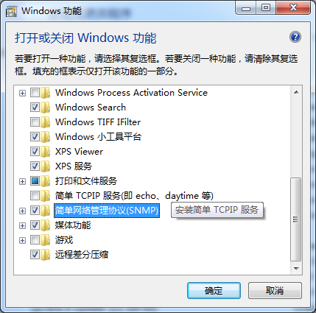
如果上一步找不到SNMP，可能是win10及以上系统，打开SNMP方法为在系统中查找可选功能。
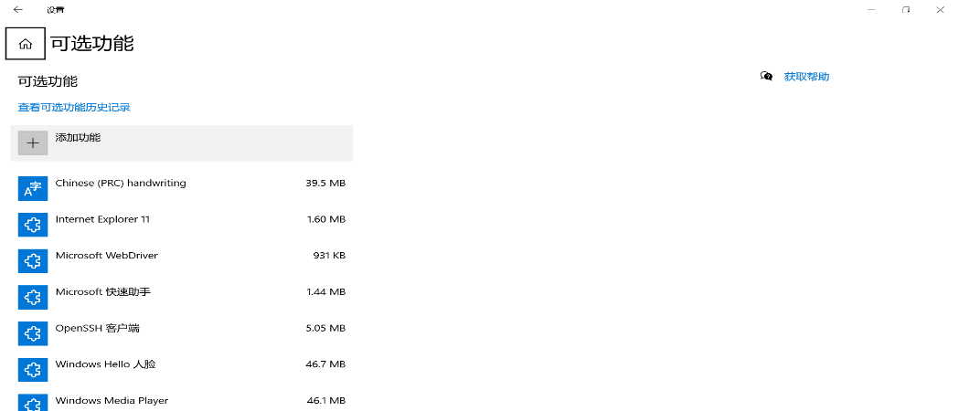
在可选功能里选择添加功能，可以找到SNMP协议，添加好即可。
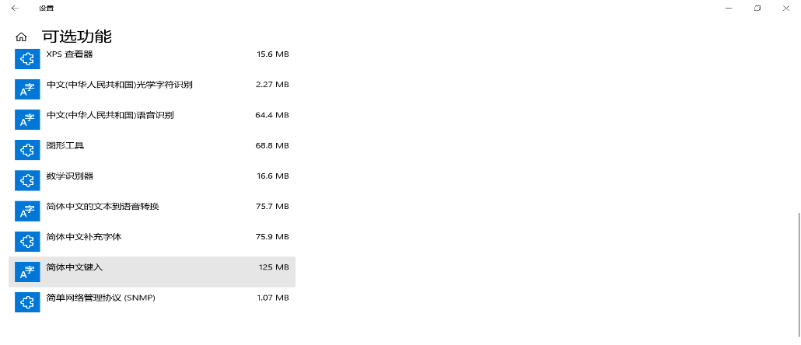
添加好后，就可以在系统服务里看到相关的服务项了。
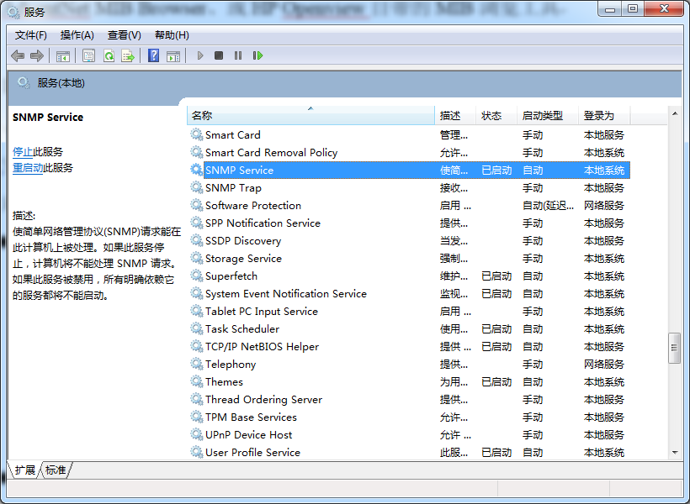
  - 在SNMP service属性对话框中配置安全，添加默认public的团体名。
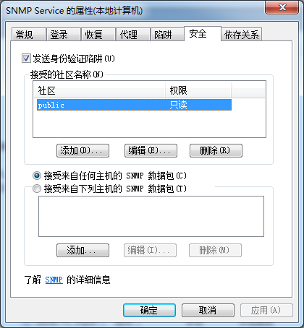
2、打开Mib browser或者其他的查看软件。
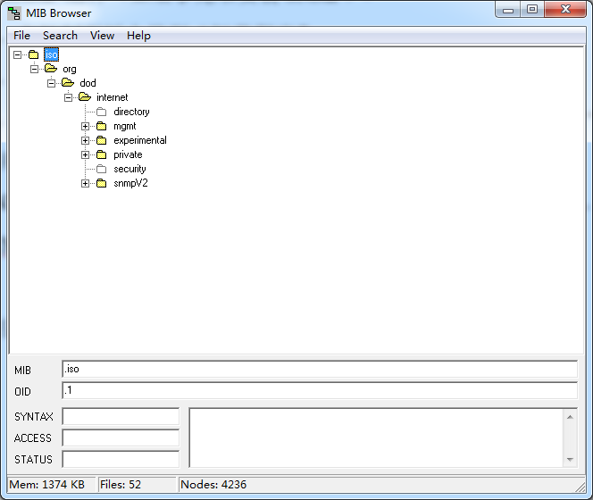
3、观察左侧结构面板中MIB树图结构；
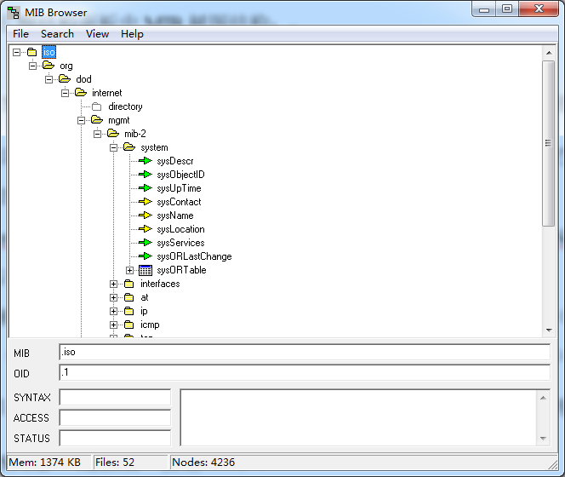
4、访问MIB对象。在面板中选择要访问的MIB对象，然后用鼠标右键选择需要的查询操作。
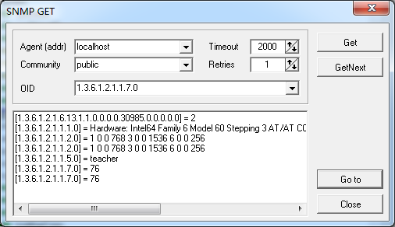
get按钮和getNext按钮。
1）单击sysDescr使其凸显，然后用鼠标单击工具栏中的get按钮和getNext按钮，查看右侧信息变化；
2）读取被管系统（本主机）的系统名称。访问MIB树的叶子节点{iso（1）org（3）dod （6）internet（1）mgmt（2）mib-2（1）system（1）sysName（5）}。点击该叶子节点，然后单击工具栏中的“Get SNMP variable”按钮，再单击“GetNext SNMP variable”按钮。
5、访问MIB树的叶子节点{iso（1）org（3）dod（6）internet（1）mgmt（2）mib-2（1）ip（4）ipRouteTable（21）}，单击该叶子节点。

具体实验内容（以下内容要求有实验截图，请在截图中保留你的IP地址）
- 根据软件左侧MIB导航图画出MIB-2树图（到组），并画出UDP子树（到基本被管对象）。（给出截图即可）
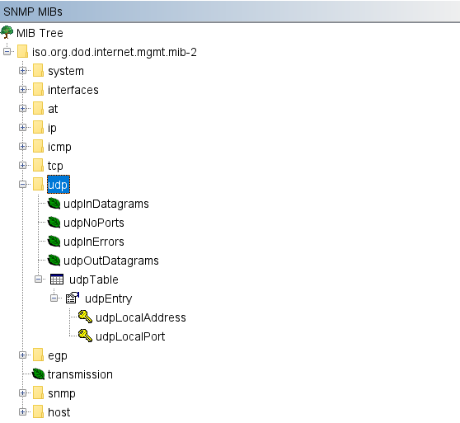

2、依次访问system组的各个对象，考察各个被管对象的物理意义，并写出被管对象sysDescr的值。（给出表格）
物理意义：
对象名 | OID | 物理意义
sysDescr | 1.3.6.1.2.1.1.1.0 | 设备的描述信息，通常包括厂商、型号、操作系统版本等。
sysObjectID | 1.3.6.1.2.1.1.2.0 | 设备的唯一标识符，由厂商定义，用于标识设备类型或型号。
sysUpTime | 1.3.6.1.2.1.1.3.0 | 设备自上次启动以来的运行时间，以百分之一秒为单位。
sysContact | 1.3.6.1.2.1.1.4.0 | 设备管理员的联系信息，如姓名、电话或电子邮件。
sysName | 1.3.6.1.2.1.1.5.0 | 设备的名称，通常是主机名或网络标识符。
sysLocation | 1.3.6.1.2.1.1.6.0 | 设备的物理位置信息，如机房号、机架号等。
sysServices | 1.3.6.1.2.1.1.7.0 | 设备提供的服务类型，用整数表示，每位对应OSI模型中的一层服务能力。
被管对象sysDescr的值：
Name/OID | sysDescr.0
Value | Hardware: AMD64 Family 25 Model 68 Stepping 1 AT/AT COMPATIBLE - Software: Windows Version 6.3 (Build 19045 Multiprocessor Free)
Type | OctetString
IP:Port | 192.168.216.131:161
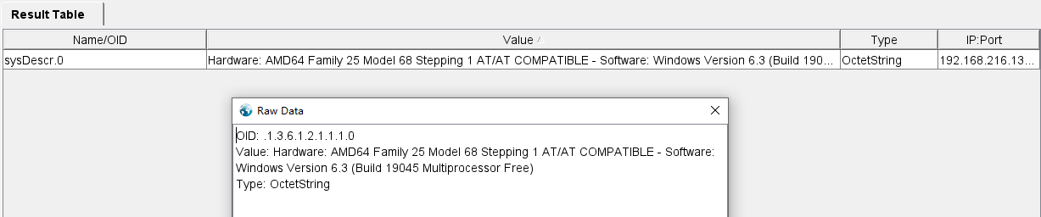
3、在cmd.exe 中使用netstat -n 命令或者在命令行窗口运行route print查看本机路由表情况，对结果进行截图。并在MIBBrowser中对IP组ipRouteTable进行遍历，写出各对象实例的名称，OID和值（给出表格）。本机的路由表与MIB中的路由表比较。
本机路由表
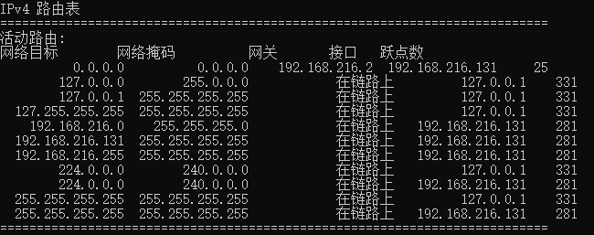
MIBBrowser中IP组ipRouteTable表格
Name | OID | Type | Value
ipRouteMetric2.0.0.0.0 | .1.3.6.1.2.1.4.21.1.4.0.0.0.0 | Integer | 0
ipRouteMetric2.127.0.0.0 | .1.3.6.1.2.1.4.21.1.4.127.0.0.0 | Integer | 0
ipRouteMetric2.127.0.0.1 | .1.3.6.1.2.1.4.21.1.4.127.0.0.1 | Integer | 0
ipRouteMetric2.127.255.255.255 | .1.3.6.1.2.1.4.21.1.4.127.255.255.255 | Integer | 0
ipRouteMetric2.192.168.216.0 | .1.3.6.1.2.1.4.21.1.4.192.168.216.0 | Integer | 0
ipRouteMetric2.192.168.216.131 | .1.3.6.1.2.1.4.21.1.4.192.168.216.131 | Integer | 0
ipRouteMetric2.192.168.216.255 | .1.3.6.1.2.1.4.21.1.4.192.168.216.255 | Integer | 0
ipRouteMetric2.224.0.0.0 | .1.3.6.1.2.1.4.21.1.4.224.0.0.0 | Integer | 0
ipRouteMetric2.255.255.255.255 | .1.3.6.1.2.1.4.21.1.4.255.255.255.255 | Integer | 0
本机的路由表与MIB中的路由表比较：本机的路由表中的网络目标和MIB中的路由表的Name一致。

4、命令行窗口运行netstat –a –n –p tcp (a所有连接和监听端口，n数字形式显示，p代表要显示的协议)，查看当前的tcp连接（给出截图）。与MIB中的tcpconntable比较，写出各对象实例的名称，OID和值（给出表格）。
运行命令netstat –a –n –p tcp后的截图
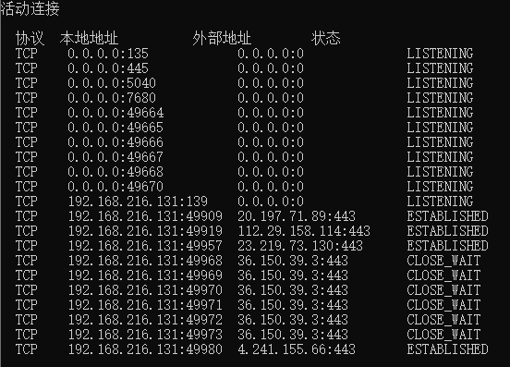
MIBBrowser中tcp组tcpconntable表格
有四张表格：tcpConnState，tcpConnLocalAddress，tcpConnLocalPort，tcpConnRemAddress，tcpConnRemPort。分别代表连接状态，本地地址，本地端口，远程地址和远程端口。可将其画在同一张表格中。

5、在MIB Browser中对ICMP组进行遍历。在cmd.exe 中对其他主机进行ping命令。再次在MIBBrowser中对ICMP组进行遍历。对比两次结果中对象实例值有变化的，写出相应的对象实例的OID和值。（给出对比表格）
Name | OID | Type | Value  (Before Ping) | Value  (After Ping)
icmpInMsgs.0 | .1.3.6.1.2.1.5.1.0 | Counter32 | 0 | 20
icmpInErrors.0 | .1.3.6.1.2.1.5.2.0 | Counter32 | 0 | 0
icmpInDestUnreachs.0 | .1.3.6.1.2.1.5.3.0 | Counter32 | 0 | 0
icmpInTimeExcds.0 | .1.3.6.1.2.1.5.4.0 | Counter32 | 0 | 0
icmpInParmProbs.0 | .1.3.6.1.2.1.5.5.0 | Counter32 | 0 | 0
icmpInSrcQuenchs.0 | .1.3.6.1.2.1.5.6.0 | Counter32 | 0 | 0
icmpInRedirects.0 | .1.3.6.1.2.1.5.7.0 | Counter32 | 0 | 0
icmpInEchos.0 | .1.3.6.1.2.1.5.8.0 | Counter32 | 0 | 0
icmpInEchoReps.0 | .1.3.6.1.2.1.5.9.0 | Counter32 | 0 | 20
icmpInTimestamps.0 | .1.3.6.1.2.1.5.10.0 | Counter32 | 0 | 0
icmpInTimestampReps.0 | .1.3.6.1.2.1.5.11.0 | Counter32 | 0 | 0
icmpInAddrMasks.0 | .1.3.6.1.2.1.5.12.0 | Counter32 | 0 | 0
icmpInAddrMaskReps.0 | .1.3.6.1.2.1.5.13.0 | Counter32 | 0 | 0
icmpOutMsgs.0 | .1.3.6.1.2.1.5.14.0 | Counter32 | 6 | 26
icmpOutErrors.0 | .1.3.6.1.2.1.5.15.0 | Counter32 | 0 | 0
icmpOutDestUnreachs.0 | .1.3.6.1.2.1.5.16.0 | Counter32 | 6 | 6
icmpOutTimeExcds.0 | .1.3.6.1.2.1.5.17.0 | Counter32 | 0 | 0
icmpOutParmProbs.0 | .1.3.6.1.2.1.5.18.0 | Counter32 | 0 | 0
icmpOutSrcQuenchs.0 | .1.3.6.1.2.1.5.19.0 | Counter32 | 0 | 0
icmpOutRedirects.0 | .1.3.6.1.2.1.5.20.0 | Counter32 | 0 | 0
icmpOutEchos.0 | .1.3.6.1.2.1.5.21.0 | Counter32 | 0 | 20
icmpOutEchoReps.0 | .1.3.6.1.2.1.5.22.0 | Counter32 | 0 | 0
icmpOutTimestamps.0 | .1.3.6.1.2.1.5.23.0 | Counter32 | 0 | 0
icmpOutTimestampReps.0 | .1.3.6.1.2.1.5.24.0 | Counter32 | 0 | 0
icmpOutAddrMasks.0 | .1.3.6.1.2.1.5.25.0 | Counter32 | 0 | 0
icmpOutAddrMaskReps.0 | .1.3.6.1.2.1.5.26.0 | Counter32 | 0 | 0
上表中，有变化的对象实例值已使用黄色标注。
也可参考下表：
Name | OID | Type | Value (Before Ping) | Value (After Ping)
icmpInMsgs.0 | .1.3.6.1.2.1.5.1.0 | Counter32 | 0 | 20
icmpInEchoReps.0 | .1.3.6.1.2.1.5.9.0 | Counter32 | 0 | 20
icmpOutMsgs.0 | .1.3.6.1.2.1.5.14.0 | Counter32 | 6 | 26
icmpOutEchos.0 | .1.3.6.1.2.1.5.21.0 | Counter32 | 0 | 20

6、利用MIBBrowser 查看本机的接口数。（给出截图）
iso.org.dod.internet.mgmt.mib-2.interfaces.ifNumber
本机接口数为9
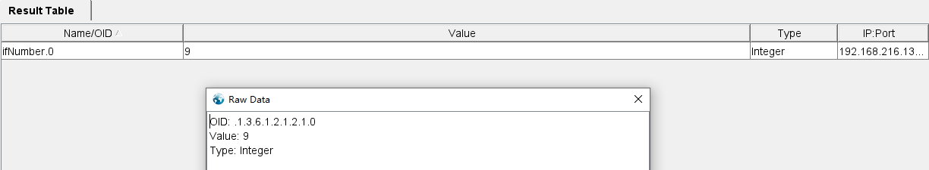

四、实验小结（包括问题和解决方法、心得体会、意见与建议、实验出错信息及解决方案等）
(一)实验中遇到的主要问题及解决方法
在本次SNMP MIB信息访问实验中，我遇到的主要问题集中在SNMP服务的安装与启动阶段。由于当前操作系统为Windows 10或更高版本，SNMP服务默认并未预安装，因此在控制面板的“服务”列表中无法找到相关选项。为解决此问题，我查阅了资料并在“可选功能”中成功添加了“简单网络管理协议（SNMP）”功能，随后才在“服务”中找到并启动了SNMP service与SNMP trap service。此外，在MIB浏览器中访问MIB对象时，初始阶段未能正确配置共同体字符串，导致访问失败。通过回顾实验要求并在SNMP服务属性中添加了默认的“public”团体名称后，访问功能才恢复正常。在后续进行MIB树观察与对象遍历过程中，软件响应有时较慢，我通过耐心等待和合理规划访问顺序避免了因多次重复操作导致的软件卡顿。总的来看，尽管初期存在配置与操作不熟练的问题，但通过查阅资料和动手实践，问题得以逐一解决，保障了实验的顺利进行。

（二）实验心得
通过本次实验，我对SNMP协议的实际应用和MIB结构有了更加直观和深入的理解。实验过程中不仅学习了如何在Windows平台上安装与配置SNMP服务，更通过MIB浏览器观察到了MIB-2树的结构和各类被管对象的组织方式。尤其是在使用get和getNext操作获取MIB对象信息时，我体会到了SNMP协议中数据访问的灵活性和层次性。同时，将MIB Browser中展示的路由表、TCP连接表和ICMP数据与操作系统命令行中的信息进行对比，也让我意识到MIB信息与系统实际状态之间的映射关系。这种理论与实践相结合的学习方式有效增强了我对网络管理中数据监控和设备管理机制的理解。虽然过程中遇到了一些技术性问题，但正是这些挑战促使我主动查找资料、深入思考并最终完成了实验任务，也提升了我独立解决问题的能力。未来在面对更复杂的网络管理任务时，我也将更加自信和从容。

（三）意见与建议（没有可省略）
无

实 验 报 告
五、指导教师评语
评 分 细 则 | 评分项 | 优秀 | 良好 | 中等 | 合格 | 不合格
 | 遵守实验室规章制度
 | 学习态度
 | 解决问题能力
 | 功能实现情况
 | 回答问题准确度
 | 报告书写认真程度
 | 内容详实程度
 | 文字表达熟练程度
 | 其它评价意见
 | 本次实验能力达成评价（总成绩） |  | 批阅人 |  | 日期

